智能工地管理系统

Intelligent site management system

|  |  |  |  |  |
| --- | --- | --- | --- | --- |
| 版本 | 修订日期 | 动作 | 修改描述 | 作者 |
| V1.0 | 2021-10-28 | 新增 | 初始版本 | 罗志杰、黄子豪 |

**目录**

智能工地管理系统 1

1. 概述 3

1.1 项目概述 3

1.2 目标 3

1.3 技术目标 3

2. 业务分析 4

3. 系统分析 5

3.1平台架构 5

3.2数据表设计 5

3.3 服务接口设计 8

3.3.1 登录接口 8

3.3.2 工地列表接口 11

3.3.3 新增工地接口 13

3.3.4 修改工地接口 16

3.3.5 删除工地接口 20

3.3.6 设备列表接口 22

3.3.7 新增设备接口 28

3.3.8 修改设备接口 32

3.3.9 删除设备接口 34

3.3.10 用户列表接口 36

3.3.11 新增用户接口 40

3.3.12 修改用户接口 44

3.3.13 删除用户接口 46

3.3.14 地区列表接口 48

3.3.15 新增地区接口 51

3.3.17 修改地区接口 54

3.3.18 删除地区接口 57

3.3.19 设备类型列表接口 59

3.3.20 新增设备类型接口 64

3.3.21 修改设备类型接口 68

3.3.22 删除设备类型接口 71

4. 关键技术及第三方框架 73

5. 安全风险设计 74

5.1 操作日志 74

# 概述

## 1.1 项目概述

项目名称：智能工地管理系统。

开发人员：罗志杰、黄子豪。

该项目实现了对工地的系统化管理。

## 1.2 目标

1. 业务需求平稳落地，与社区各平台服务打通
2. 前期支持功能模块化，后期模块组件化

## 1.3 技术目标

本版本主要包含以下功能：

1. 用户模块：登录、添加、修改、删除
2. 工地模块：数据展示、添加、修改、删除、搜索
3. 区域模块：添加、修改、数据展示、删除
4. 设备模块：数据展示、添加、修改、删除、搜索
5. 设备类型模块：添加、修改、数据展示、删除

# 业务分析

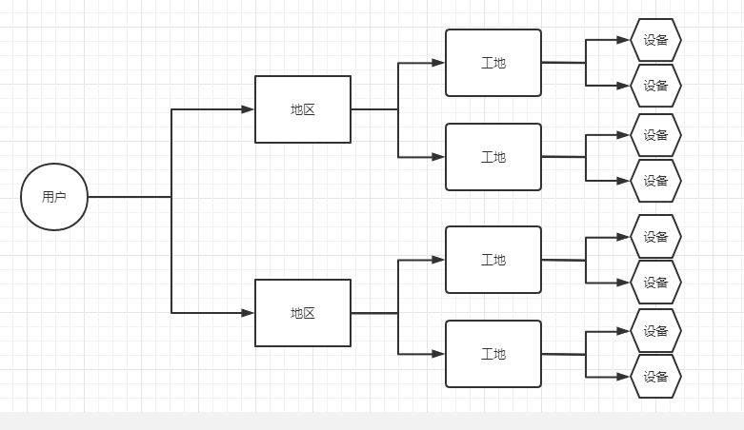

用户登录时，会自动加载自己账户下面的拥有的工地信息，设备信息。

非管理员用户在登录时只能进行查看，无法对自己账户下显示的工地信息，设备信息进行修改。

# 系统分析

## 3.1平台架构

## 3.2数据表设计

CREATE TABLE `city` (

`city_id` int(11) NOT NULL AUTO_INCREMENT COMMENT '区域id',

`city_name` varchar(255) DEFAULT NULL COMMENT '区域名称',

`is_delete` int(11) DEFAULT '0' COMMENT '是否删除 0:未删除 1:删除',

PRIMARY KEY (`city_id`)

) ENGINE=InnoDB AUTO_INCREMENT=15 DEFAULT CHARSET=utf8 COMMENT='区域表';

CREATE TABLE `machine` (

`m_id` int(11) NOT NULL AUTO_INCREMENT COMMENT '设备id',

`m_name` varchar(255) DEFAULT NULL COMMENT '设备名称',

`is_online` int(11) DEFAULT '0' COMMENT '是否在线 0:在线 1:不在线',

`is_enable` int(11) DEFAULT '0' COMMENT '是否启用 0：启用 1：未启用',

`work_id` int(11) DEFAULT NULL COMMENT '此id跟工地表的id对应',

`type_id` int(11) DEFAULT NULL COMMENT '此id跟设备类型表的id对应',

`is_delete` int(11) DEFAULT '0' COMMENT '是否删除 0:未删除 1：已删除',

`create_date` date DEFAULT NULL COMMENT '创建时间',

`update_date` datetime DEFAULT NULL COMMENT '修改时间',

PRIMARY KEY (`m_id`)

) ENGINE=InnoDB AUTO_INCREMENT=12 DEFAULT CHARSET=utf8 COMMENT='设备表';

CREATE TABLE `machine_type` (

`type_id` int(11) NOT NULL AUTO_INCREMENT COMMENT '设备类型',

`type_name` varchar(255) DEFAULT NULL COMMENT '设备类型名称',

`is_delete` int(11) DEFAULT '0' COMMENT '是否删除 0：未删除 1：已删除',

PRIMARY KEY (`type_id`)

) ENGINE=InnoDB AUTO_INCREMENT=6 DEFAULT CHARSET=utf8 COMMENT='设备类型表';

CREATE TABLE `user` (

`u_id` int(11) NOT NULL AUTO_INCREMENT COMMENT '用户id',

`username` varchar(255) DEFAULT NULL COMMENT '用户名',

`password` varchar(255) DEFAULT NULL COMMENT '密码',

`is_admin` int(11) DEFAULT '1' COMMENT '身份 0:员工 1:管理员',

`is_delete` int(11) DEFAULT '0' COMMENT '用户状态 0:未删除 1:已删除',

PRIMARY KEY (`u_id`)

) ENGINE=InnoDB AUTO_INCREMENT=10 DEFAULT CHARSET=utf8 COMMENT='用户表';

CREATE TABLE `worksite` (

`work_id` int(11) NOT NULL AUTO_INCREMENT COMMENT '工地id',

`work_name` varchar(255) DEFAULT NULL COMMENT '工地名称',

`work_addr` varchar(255) DEFAULT NULL COMMENT '工地地址',

`city_id` int(11) DEFAULT NULL COMMENT '此id跟城市id对应',

`u_id` int(11) DEFAULT NULL COMMENT '此id跟用户表id对应',

`create_time` date DEFAULT NULL COMMENT '创建时间',

`update_time` datetime DEFAULT NULL COMMENT '更新时间',

`is_delete` int(11) DEFAULT '0' COMMENT '是否删除 0:未删除 1:已删除',

PRIMARY KEY (`work_id`)

) ENGINE=InnoDB AUTO_INCREMENT=16 DEFAULT CHARSET=utf8 COMMENT='工地表';

## 3.3 服务接口设计

### 3.3.1 登录接口

时序图

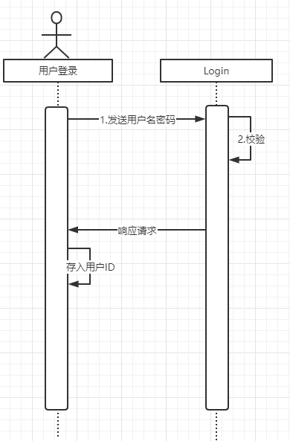

#### 用户登录

**接口描述**:根据登录参数查询,返回一个User对象

**接口地址**:/user/login

**请求方式**：POST

**consumes**:["application/json"]

**produces**:["*/*"]

**请求参数**：

|  |  |  |  |  |  |
| --- | --- | --- | --- | --- | --- |
| 参数名称 | 参数说明 | 参数类型 | 是否必须 | 数据类型 | schema |
| user | User对象 | body | true | object |  |

**响应示例**:

{

    "code": 0,

    "data": {},

    "message": ""

}

**响应参数**:

|  |  |  |  |
| --- | --- | --- | --- |
| 参数名称 | 参数说明 | 类型 | schema |
| code | 响应代码 | integer(int32) | integer(int32) |
| data | 响应数据 | object |  |
| message | 响应信息 | string |  |

**响应状态**:

|  |  |  |
| --- | --- | --- |
| 状态码 | 说明 | schema |
| 200 | OK | 执行结果实体类 |
| 401 | Unauthorized |  |
| 403 | Forbidden |  |
| 404 | NotFound |  |

### 3.3.2 工地列表接口

时序图

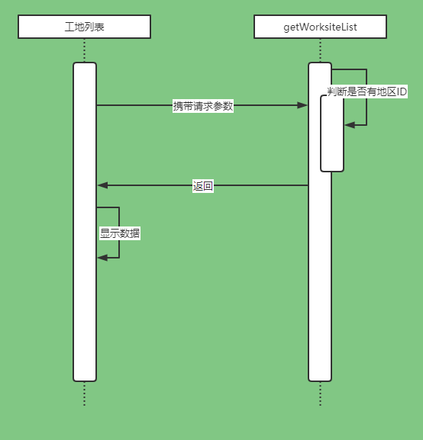

**接口描述：**通过传入的工地ID查询对应的工地信息

**接口地址：**/worksite/{cityId}

**请求方式：**GET

**请求参数**：

|  |  |  |  |  |  |
| --- | --- | --- | --- | --- | --- |
| 参数名称 | 参数说明 | in | 是否必须 | 数据类型 | schema |
| cityId | 工地ID | path | true | integer |  |

**响应示例**:

{

    "code": 0,

    "data": {},

    "message": ""

}

**响应参数**:

|  |  |  |  |
| --- | --- | --- | --- |
| 参数名称 | 参数说明 | 类型 | schema |
| code | 响应代码 | integer(int32) | integer(int32) |
| data | 响应数据 | object |  |
| message | 响应信息 | string |  |

**响应状态**:

|  |  |  |
| --- | --- | --- |
| 状态码 | 说明 | schema |
| 200 | OK | 执行结果实体类 |
| 401 | Unauthorized |  |
| 403 | Forbidden |  |
| 404 | NotFound |  |

### 3.3.3 新增工地接口

时序图

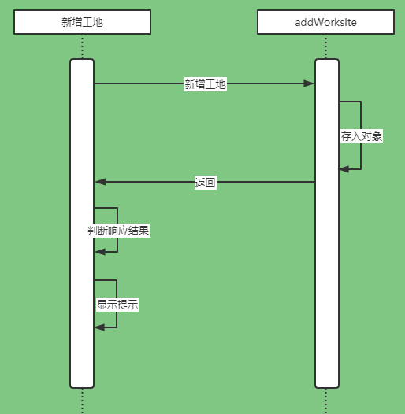

**接口描述**：通过传入的工地对象进行添加

**接口地址**：/worksite/worksite

**请求方式**：POST

**consumes**:["application/json"]

**produces**:["*/*","application/json"]

**请求参数**：

|  |  |  |  |  |  |
| --- | --- | --- | --- | --- | --- |
| 参数名称 | 参数说明 | in | 是否必须 | 数据类型 | schema |
| worksite | 工地对象 | body | true | object |  |

**响应示例**:

{

    "code": 0,

    "data": {},

    "message": ""

}

**响应参数**:

|  |  |  |  |
| --- | --- | --- | --- |
| 参数名称 | 参数说明 | 类型 | schema |
| code | 响应代码 | integer(int32) | integer(int32) |
| data | 响应数据 | object |  |
| message | 响应信息 | string |  |

**响应状态**:

|  |  |  |
| --- | --- | --- |
| 状态码 | 说明 | schema |
| 200 | OK | 执行结果实体类 |
| 201 | Created |  |
| 401 | Unauthorized |  |
| 403 | Forbidden |  |
| 404 | NotFound |  |

#### 校验名称接口

**接口描述**:通过传入的名称校验是否存在该名称，存在返回false，不存在返回true

**接口地址**:/worksite/worksite/{worksiteName}

**请求方式**：GET

**请求参数**：

|  |  |  |  |  |  |
| --- | --- | --- | --- | --- | --- |
| 参数名称 | 参数说明 | in | 是否必须 | 数据类型 | schema |
| worksiteName | 工地名称 | path | true | string |  |

**响应示例**：boolean

**响应参数**:

暂无

**响应状态**:

|  |  |  |
| --- | --- | --- |
| 状态码 | 说明 | schema |
| 200 | OK |  |
| 401 | Unauthorized |  |
| 403 | Forbidden |  |
| 404 | NotFound |  |

### 3.3.4 修改工地接口

时序图

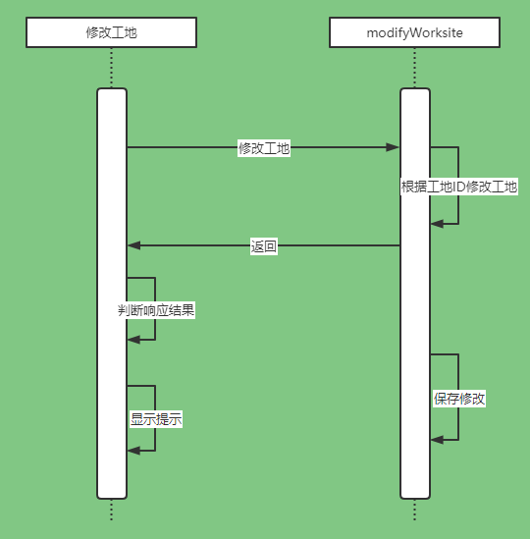

**接口描述**:通过传入的工地对象进行对应工地的修改

**接口地址**:/worksite/worksite

**请求方式**：PUT

**consumes**:["application/json"]

**produces**:["*/*","application/json"]

**请求参数**：

|  |  |  |  |  |  |
| --- | --- | --- | --- | --- | --- |
| 参数名称 | 参数说明 | in | 是否必须 | 数据类型 | schema |
| worksite | 工地对象 | body | true | object |  |

**响应示例**:

{

    "code": 0,

    "data": {},

    "message": ""

}

**响应参数**:

|  |  |  |  |
| --- | --- | --- | --- |
| 参数名称 | 参数说明 | 类型 | schema |
| code | 响应代码 | integer(int32) | integer(int32) |
| data | 响应数据 | object |  |
| message | 响应信息 | string |  |

**响应状态**:

|  |  |  |
| --- | --- | --- |
| 状态码 | 说明 | schema |
| 200 | OK | 执行结果实体类 |
| 201 | Created |  |
| 401 | Unauthorized |  |
| 403 | Forbidden |  |
| 404 | NotFound |  |

#### 获取工地信息接口

**接口描述**:通过传入的工地ID查询对应的工地信息

**接口地址**:/worksite/{cityId}

**请求方式**：GET

**请求参数**：

|  |  |  |  |  |  |
| --- | --- | --- | --- | --- | --- |
| 参数名称 | 参数说明 | in | 是否必须 | 数据类型 | schema |
| cityId | 工地ID | path | true | integer |  |

**响应示例**:

{

    "code": 0,

    "data": {},

    "message": ""

}

**响应参数**:

|  |  |  |  |
| --- | --- | --- | --- |
| 参数名称 | 参数说明 | 类型 | schema |
| code | 响应代码 | integer(int32) | integer(int32) |
| data | 响应数据 | object |  |
| message | 响应信息 | string |  |

**响应状态**:

|  |  |  |
| --- | --- | --- |
| 状态码 | 说明 | schema |
| 200 | OK | 执行结果实体类 |
| 401 | Unauthorized |  |
| 403 | Forbidden |  |
| 404 | NotFound |  |

### 3.3.5 删除工地接口

时序图

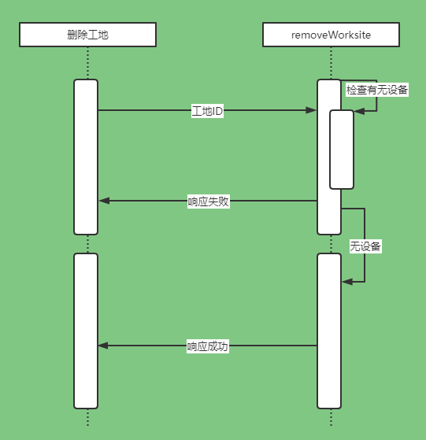

**接口描述**:通过传入的工地ID进行工地的逻辑删除，如果工地下还有设备则无法删除

**接口地址**:/worksite/{workId}

**请求方式**：DELETE

**请求参数**：

|  |  |  |  |  |  |
| --- | --- | --- | --- | --- | --- |
| 参数名称 | 参数说明 | in | 是否必须 | 数据类型 | schema |
| workId | 工地ID | path | true | integer |  |

**响应示例**:

{

    "code": 0,

    "data": {},

    "message": ""

}

**响应参数**:

|  |  |  |  |
| --- | --- | --- | --- |
| 参数名称 | 参数说明 | 类型 | schema |
| code | 响应代码 | integer(int32) | integer(int32) |
| data | 响应数据 | object |  |
| message | 响应信息 | string |  |

**响应状态**:

|  |  |  |
| --- | --- | --- |
| 状态码 | 说明 | schema |
| 200 | OK | 执行结果实体类 |
| 204 | NoContent |  |
| 401 | Unauthorized |  |
| 403 | Forbidden |  |

### 3.3.6 设备列表接口

时序图

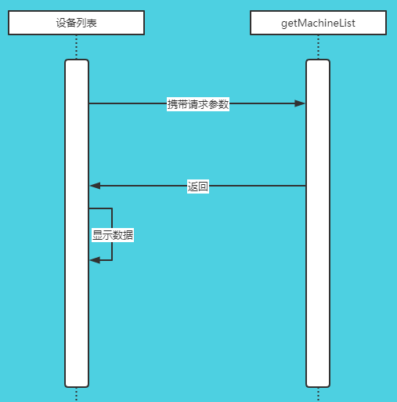

#### 分页查询设备类型数据

**接口描述**:根据参数查询对应的MachineType,返回一个MachineType对象

**接口地址**:/machine/findAll/{uId}/{page}/{limit}

**请求方式**：GET

**consumes**:``

**produces**:["*/*"]

**请求参数**：

|  |  |  |  |  |  |
| --- | --- | --- | --- | --- | --- |
| 参数名称 | 参数说明 | 参数类型 | 是否必须 | 数据类型 | schema |
| fuzzy | 输入框的值 | query | true | string |  |
| limit | 每页条数 | path | true | integer |  |
| page | 当前页 | path | true | integer |  |
| typeId | 设备类型id | query | true | integer |  |
| uId | 用户id | path | true | integer |  |
| workId | 工地id | query | true | integer |  |

**响应示例**:

{

    "code": 0,

    "data": {},

    "message": ""

}

**响应参数**:

|  |  |  |  |
| --- | --- | --- | --- |
| 参数名称 | 参数说明 | 类型 | schema |
| code | 响应代码 | integer(int32) | integer(int32) |
| data | 响应数据 | object |  |
| message | 响应信息 | string |  |

**响应状态**:

|  |  |  |
| --- | --- | --- |
| 状态码 | 说明 | schema |
| 200 | OK | 执行结果实体类 |
| 204 | NoContent |  |
| 401 | Unauthorized |  |
| 403 | Forbidden |  |

#### 根据设备id查询对应的machine对象

**接口描述**:返回一个machine对象

**接口地址**:/machine/findById/{mid}

**请求方式**：GET

**consumes**:``

**produces**:["*/*"]

**请求参数**：

|  |  |  |  |  |  |
| --- | --- | --- | --- | --- | --- |
| 参数名称 | 参数说明 | 参数类型 | 是否必须 | 数据类型 | schema |
| mid | 设备id | path | true | integer |  |

**响应示例**:

{

    "code": 0,

    "data": {},

    "message": ""

}

**响应参数**:

|  |  |  |  |
| --- | --- | --- | --- |
| 参数名称 | 参数说明 | 类型 | schema |
| code | 响应代码 | integer(int32) | integer(int32) |
| data | 响应数据 | object |  |
| message | 响应信息 | string |  |

**响应状态**:

|  |  |  |
| --- | --- | --- |
| 状态码 | 说明 | schema |
| 200 | OK | 执行结果实体类 |
| 204 | NoContent |  |
| 401 | Unauthorized |  |
| 403 | Forbidden |  |

#### 查询所有设备名称

**接口描述**:返回一个machine集合对象

**接口地址**:/machine/findTypeName

**请求方式**：GET

**consumes**:``

**produces**:["*/*"]

**请求参数**：

暂无

**响应示例**:

{

    "code": 0,

    "data": {},

    "message": ""

}

**响应参数**:

|  |  |  |  |
| --- | --- | --- | --- |
| 参数名称 | 参数说明 | 类型 | schema |
| code | 响应代码 | integer(int32) | integer(int32) |
| data | 响应数据 | object |  |
| message | 响应信息 | string |  |

**响应状态**:

|  |  |  |
| --- | --- | --- |
| 状态码 | 说明 | schema |
| 200 | OK | 执行结果实体类 |
| 204 | NoContent |  |
| 401 | Unauthorized |  |
| 403 | Forbidden |  |

#### 获取所有工地名称

**接口描述**:返回一个Worksite集合对象

**接口地址**:/machine/findWorksiteNames

**请求方式**：GET

**consumes**:``

**produces**:["*/*"]

**响应示例**:

{

    "code": 0,

    "data": {},

    "message": ""

}

**响应参数**:

|  |  |  |  |
| --- | --- | --- | --- |
| 参数名称 | 参数说明 | 类型 | schema |
| code | 响应代码 | integer(int32) | integer(int32) |
| data | 响应数据 | object |  |
| message | 响应信息 | string |  |

**响应状态**:

|  |  |  |
| --- | --- | --- |
| 状态码 | 说明 | schema |
| 200 | OK | 执行结果实体类 |
| 204 | NoContent |  |
| 401 | Unauthorized |  |
| 403 | Forbidden |  |

### 3.3.7 新增设备接口

时序图

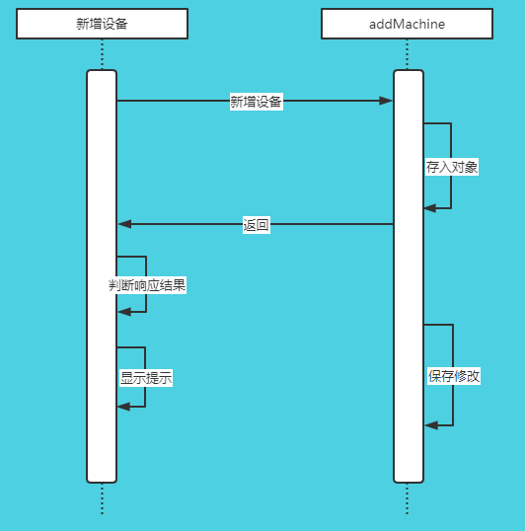

#### 新增设备

**接口描述**:ResultVO

**接口地址**:/machine/addMachine

**请求方式**：POST

**consumes**:["application/json"]

**produces**:["*/*"]

**请求参数**：

|  |  |  |  |  |  |
| --- | --- | --- | --- | --- | --- |
| 参数名称 | 参数说明 | in | 是否必须 | 数据类型 | schema |
| machine | 封装新增 | body | true | object |  |

**响应示例**:

{

    "code": 0,

    "data": {},

    "message": ""

}

**响应参数**:

|  |  |  |  |
| --- | --- | --- | --- |
| 参数名称 | 参数说明 | 类型 | schema |
| code | 响应代码 | integer(int32) | integer(int32) |
| data | 响应数据 | object |  |
| message | 响应信息 | string |  |

**响应状态**:

|  |  |  |
| --- | --- | --- |
| 状态码 | 说明 | schema |
| 200 | OK | 执行结果实体类 |
| 204 | NoContent |  |
| 401 | Unauthorized |  |
| 403 | Forbidden |  |

#### 校验设备名称

**接口描述**:ResultVO

**接口地址**:/machine/existsName/{mname}

**请求方式**：GET

**consumes**:``

**produces**:["*/*"]

**请求参数**：

|  |  |  |  |  |  |
| --- | --- | --- | --- | --- | --- |
| 参数名称 | 参数说明 | 参数类型 | 是否必须 | 数据类型 | schema |
| mname | 设备名称 | path | true | string |  |

**响应示例**:

{

    "code": 0,

    "data": {},

    "message": ""

}

**响应参数**:

|  |  |  |  |
| --- | --- | --- | --- |
| 参数名称 | 参数说明 | 类型 | schema |
| code | 响应代码 | integer(int32) | integer(int32) |
| data | 响应数据 | object |  |
| message | 响应信息 | string |  |

**响应状态**:

|  |  |  |
| --- | --- | --- |
| 状态码 | 说明 | schema |
| 200 | OK | 执行结果实体类 |
| 204 | NoContent |  |
| 401 | Unauthorized |  |
| 403 | Forbidden |  |

### 3.3.8 修改设备接口

时序图

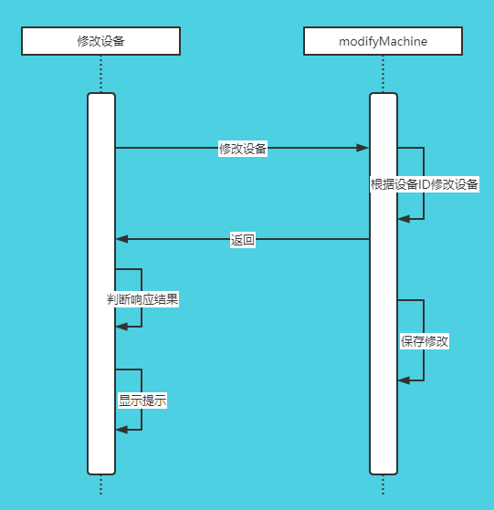

#### 修改设备

**接口描述**:ResultVO

**接口地址**:/machine/modifyMachine

**请求方式**：PUT

**consumes**:["application/json"]

**produces**:["*/*"]

**请求参数**：

|  |  |  |  |  |  |
| --- | --- | --- | --- | --- | --- |
| 参数名称 | 参数说明 | 参数类型 | 是否必须 | 数据类型 | schema |
| machine | 封装修改数据的对象 | body | true | object |  |

**响应示例**:

{

    "code": 0,

    "data": {},

    "message": ""

}

**响应参数**:

|  |  |  |  |
| --- | --- | --- | --- |
| 参数名称 | 参数说明 | 类型 | schema |
| code | 响应代码 | integer(int32) | integer(int32) |
| data | 响应数据 | object |  |
| message | 响应信息 | string |  |

**响应状态**:

|  |  |  |
| --- | --- | --- |
| 状态码 | 说明 | schema |
| 200 | OK | 执行结果实体类 |
| 204 | NoContent |  |
| 401 | Unauthorized |  |
| 403 | Forbidden |  |

### 3.3.9 删除设备接口

时序图

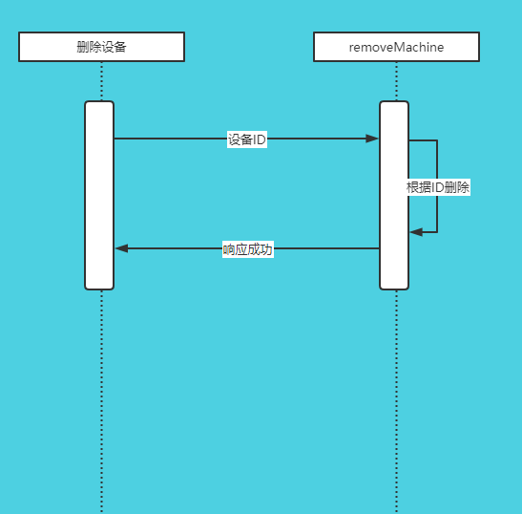

#### 逻辑删除

**接口描述**:ResultVO

**接口地址**:/machine/removeMachine/{mId}

**请求方式**：DELETE

**consumes**:``

**produces**:["*/*"]

**请求参数**：

|  |  |  |  |  |  |
| --- | --- | --- | --- | --- | --- |
| 参数名称 | 参数说明 | 参数类型 | 是否必须 | 数据类型 | schema |
| mId | 设备id | path | true | integer |  |

**响应示例**:

{

    "code": 0,

    "data": {},

    "message": ""

}

**响应参数**:

|  |  |  |  |
| --- | --- | --- | --- |
| 参数名称 | 参数说明 | 类型 | schema |
| code | 响应代码 | integer(int32) | integer(int32) |
| data | 响应数据 | object |  |
| message | 响应信息 | string |  |

**响应状态**:

|  |  |  |
| --- | --- | --- |
| 状态码 | 说明 | schema |
| 200 | OK | 执行结果实体类 |
| 204 | NoContent |  |
| 401 | Unauthorized |  |
| 403 | Forbidden |  |

### 3.3.10 用户列表接口

时序图

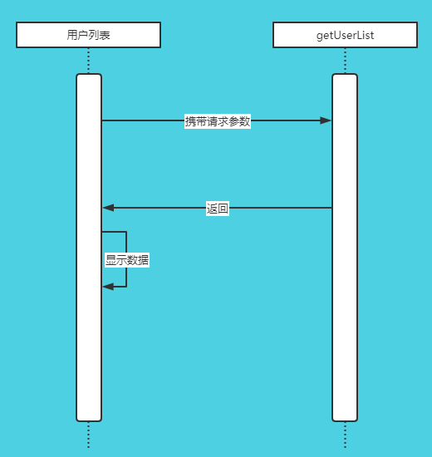

#### 分页查询用户数据

**接口描述**:根据参数查询对应的User,返回一个User对象

**接口地址**:/user/findAll/{page}/{limit}

**请求方式**：GET

**consumes**:``

**produces**:["*/*"]

**请求参数**：

|  |  |  |  |  |  |
| --- | --- | --- | --- | --- | --- |
| 参数名称 | 参数说明 | 请求类型 | 是否必须 | 数据类型 | schema |
| fuzzy | 输入框参数 | query | true | string |  |
| limit | 每页条数 | path | true | integer |  |
| page | 当前页 | path | true | integer |  |
| uid | 用户id | query | true | integer |  |

**响应示例**:

{

    "code": 0,

    "data": {},

    "message": ""

}

**响应参数**:

|  |  |  |  |
| --- | --- | --- | --- |
| 参数名称 | 参数说明 | 类型 | schema |
| code | 响应代码 | integer(int32) | integer(int32) |
| data | 响应数据 | object |  |
| message | 响应信息 | string |  |

**响应状态**:

|  |  |  |
| --- | --- | --- |
| 状态码 | 说明 | schema |
| 200 | OK | 执行结果实体类 |
| 204 | NoContent |  |
| 401 | Unauthorized |  |
| 403 | Forbidden |  |

#### 根据id查询对应的User

**接口描述**:根据id查询对应的User,返回一个User对象

**接口地址**:/user/findById/{uid}

**请求方式**：GET

**consumes**:``

**produces**:["*/*"]

**请求参数**：

|  |  |  |  |  |  |
| --- | --- | --- | --- | --- | --- |
| 参数名称 | 参数说明 | 请求类型 | 是否必须 | 数据类型 | schema |
| uid | User对象的id | path | true | integer |  |

**响应示例**:

{

    "code": 0,

    "data": {},

    "message": ""

}

**响应参数**:

|  |  |  |  |
| --- | --- | --- | --- |
| 参数名称 | 参数说明 | 类型 | schema |
| code | 响应代码 | integer(int32) | integer(int32) |
| data | 响应数据 | object |  |
| message | 响应信息 | string |  |

**响应状态**:

|  |  |  |
| --- | --- | --- |
| 状态码 | 说明 | schema |
| 200 | OK | 执行结果实体类 |
| 204 | NoContent |  |
| 401 | Unauthorized |  |
| 403 | Forbidden |  |

### 3.3.11 新增用户接口

时序图

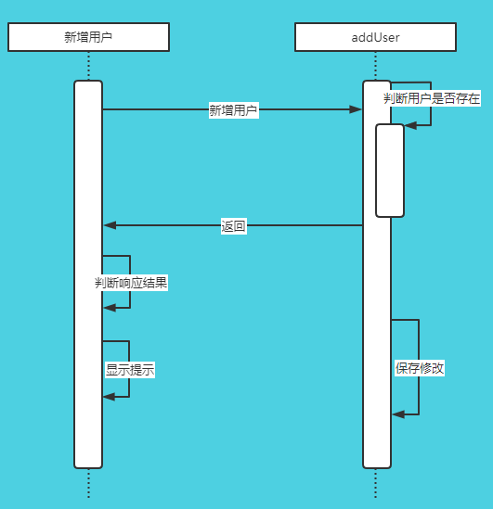

#### 校验用户名

**接口描述**:根据userName查询对应的User,返回一个User对象

**接口地址**:/user/existsName/{userName}

**请求方式**：GET

**consumes**:``

**produces**:["*/*"]

**请求参数**：

|  |  |  |  |  |  |
| --- | --- | --- | --- | --- | --- |
| 参数名称 | 参数说明 | 请求类型 | 是否必须 | 数据类型 | schema |
| userName | 用户名 | path | true | string |  |

**响应示例**:

{

    "code": 0,

    "data": {},

    "message": ""

}

**响应参数**:

|  |  |  |  |
| --- | --- | --- | --- |
| 参数名称 | 参数说明 | 类型 | schema |
| code | 响应代码 | integer(int32) | integer(int32) |
| data | 响应数据 | object |  |
| message | 响应信息 | string |  |

**响应状态**:

|  |  |  |
| --- | --- | --- |
| 状态码 | 说明 | schema |
| 200 | OK | 执行结果实体类 |
| 204 | NoContent |  |
| 401 | Unauthorized |  |
| 403 | Forbidden |  |

#### 新增用户

**接口描述**:返回一个User对象

**接口地址**:/user/addUser

**请求方式**：POST

**consumes**:["application/json"]

**produces**:["*/*"]

**请求参数**：

|  |  |  |  |  |  |
| --- | --- | --- | --- | --- | --- |
| 参数名称 | 参数说明 | 请求类型 | 是否必须 | 数据类型 | schema |
| user | User对象 | body | true | object |  |

**响应示例**:

{

    "code": 0,

    "data": {},

    "message": ""

}

**响应参数**:

|  |  |  |  |
| --- | --- | --- | --- |
| 参数名称 | 参数说明 | 类型 | schema |
| code | 响应代码 | integer(int32) | integer(int32) |
| data | 响应数据 | object |  |
| message | 响应信息 | string |  |

**响应状态**:

|  |  |  |
| --- | --- | --- |
| 状态码 | 说明 | schema |
| 200 | OK | 执行结果实体类 |
| 204 | NoContent |  |
| 401 | Unauthorized |  |
| 403 | Forbidden |  |

### 3.3.12 修改用户接口

时序图

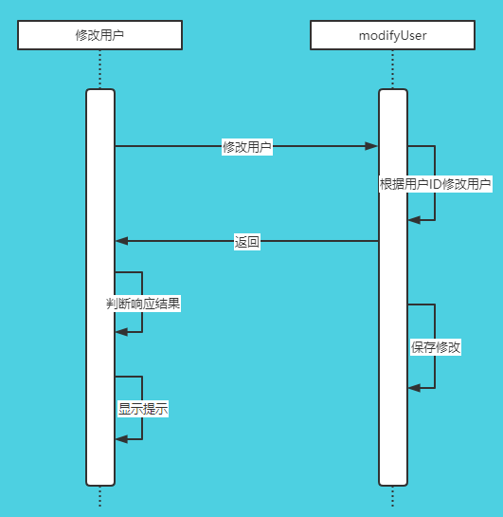

#### 修改用户

**接口描述**:根据user对象参数修改对应的User,返回一个User对象

**接口地址**:/user/modifyUser

**请求方式**：PUT

**consumes**:["application/json"]

**produces**:["*/*"]

**请求参数**：

|  |  |  |  |  |  |
| --- | --- | --- | --- | --- | --- |
| 参数名称 | 参数说明 | in | 是否必须 | 数据类型 | schema |
| user | User对象 | body | true | object |  |

**响应示例**:

{

    "code": 0,

    "data": {},

    "message": ""

}

**响应参数**:

|  |  |  |  |
| --- | --- | --- | --- |
| 参数名称 | 参数说明 | 类型 | schema |
| code | 响应代码 | integer(int32) | integer(int32) |
| data | 响应数据 | object |  |
| message | 响应信息 | string |  |

**响应状态**:

|  |  |  |
| --- | --- | --- |
| 状态码 | 说明 | schema |
| 200 | OK | 执行结果实体类 |
| 204 | NoContent |  |
| 401 | Unauthorized |  |
| 403 | Forbidden |  |

### 3.3.13 删除用户接口

时序图

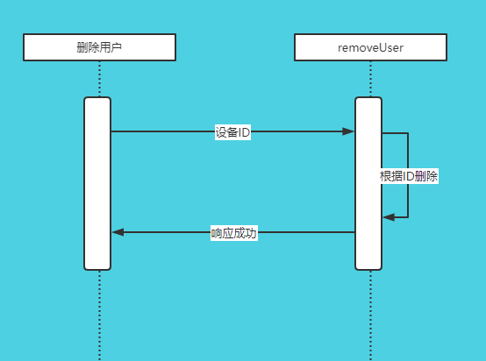

#### 根据uid逻辑删除用户

**接口描述**:根据uid修改对应的User,返回一个User对象

**接口地址**:/user/removeUserById/{uid}

**请求方式**：DELETE

**consumes**:``

**produces**:["*/*"]

**请求参数**：

|  |  |  |  |  |  |
| --- | --- | --- | --- | --- | --- |
| 参数名称 | 参数说明 | in | 是否必须 | 数据类型 | schema |
| uid | User对象的id | path | true | integer |  |

**响应示例**:

{

    "code": 0,

    "data": {},

    "message": ""

}

**响应参数**:

|  |  |  |  |
| --- | --- | --- | --- |
| 参数名称 | 参数说明 | 类型 | schema |
| code | 响应代码 | integer(int32) | integer(int32) |
| data | 响应数据 | object |  |
| message | 响应信息 | string |  |

**响应状态**:

|  |  |  |
| --- | --- | --- |
| 状态码 | 说明 | schema |
| 200 | OK | 执行结果实体类 |
| 204 | NoContent |  |
| 401 | Unauthorized |  |
| 403 | Forbidden |  |

### 3.3.14 地区列表接口

时序图

#### 不分页获取地区列表接口

**接口描述：**直接获取地区接口，不进行分页

**接口地址：**/city/cities

**请求方式：**GET

**produces：**["*/*"]

**响应示例：**

{

    "code": 0,

    "data": {},

    "message": ""

}

**响应参数：**

**响应状态：**

|  |  |  |
| --- | --- | --- |
| 状态码 | 说明 | schema |
| 200 | OK | 执行结果实体类 |
| 201 | Created |  |
| 401 | Unauthorized |  |
| 403 | Forbidden |  |
| 404 | NotFound |  |

#### 分页获取地区列表接口

**接口描述：**通过页码，页大小，模糊查询的参数，地区ID进行工地列表的查询

**接口地址：**/city/cities/{page}/{limit}

**请求方式：**GET

**请求参数**：

|  |  |  |  |  |
| --- | --- | --- | --- | --- |
| 参数名称 | 参数说明 | in | 是否必须 | 数据类型 |
| cityId | 地区ID | query | true | integer |
| limit | 页大小 | path | true | integer |
| page | 当前页 | path | true | integer |
| searchName | 搜索的工地名称 | query | true | string |

**响应示例：**

{

    "code": 0,

    "data": {},

    "message": ""

}

**响应参数**:

|  |  |  |  |
| --- | --- | --- | --- |
| 参数名称 | 参数说明 | 类型 | schema |
| code | 响应代码 | integer(int32) | integer(int32) |
| data | 响应数据 | object |  |
| message | 响应信息 | string |  |

**响应状态：**

|  |  |  |
| --- | --- | --- |
| 状态码 | 说明 | schema |
| 200 | OK | 执行结果实体类 |
| 201 | Created |  |
| 401 | Unauthorized |  |
| 403 | Forbidden |  |
| 404 | NotFound |  |

### 3.3.15 新增地区接口

时序图

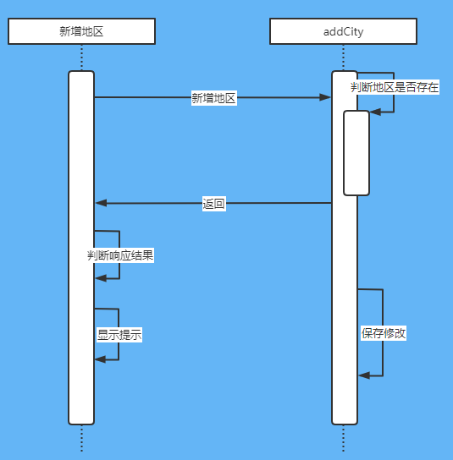

**接口描述：**通过传入的地区对象进行地区的添加

**接口地址：**/city/city

**请求方式：**POST

**consumes：**["application/json"]

**produces：**["*/*","application/json"]

**请求参数**：

|  |  |  |  |  |
| --- | --- | --- | --- | --- |
| 参数名称 | 参数说明 | in | 是否必须 | 数据类型 |
| city | 地区对象 | body | true | object |

**响应示例：**

{

    "code": 0,

    "data": {},

    "message": ""

}

**响应参数：**

|  |  |  |  |
| --- | --- | --- | --- |
| 参数名称 | 参数说明 | 类型 | schema |
| code | 响应代码 | integer(int32) | integer(int32) |
| data | 响应数据 | object |  |
| message | 响应信息 | string |  |

**响应状态：**

|  |  |  |
| --- | --- | --- |
| 状态码 | 说明 | schema |
| 200 | OK | 执行结果实体类 |
| 401 | Unauthorized |  |
| 403 | Forbidden |  |
| 404 | NotFound |  |

#### 校验名称接口

**接口描述：**通过传入的地区名称，校验名称是否存在

**接口地址：**/city/city/{cityName}

**请求方式：**GET

**请求参数**：

|  |  |  |  |  |  |
| --- | --- | --- | --- | --- | --- |
| 参数名称 | 参数说明 | in | 是否必须 | 数据类型 | schema |
| cityName | 地区名称 | path | true | string |  |

**响应示例：**boolean

**响应状态**:

|  |  |  |
| --- | --- | --- |
| 状态码 | 说明 | schema |
| 200 | OK |  |
| 401 | Unauthorized |  |
| 403 | Forbidden |  |
| 404 | NotFound |  |

### 3.3.17 修改地区接口

时序图

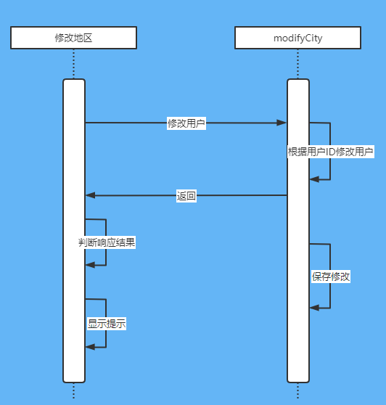

**接口描述：**通过传入的地区对象，对对应的地区信息进行修改

**接口地址：**/city/city

**请求方式：**PUT

**consumes：**["application/json"]

**produces：**["*/*","application/json"]

**请求参数**：

|  |  |  |  |  |
| --- | --- | --- | --- | --- |
| 参数名称 | 参数说明 | in | 是否必须 | 数据类型 |
| city | 地区对象 | body | true | object |

**响应示例：**

{

    "code": 0,

    "data": {},

    "message": ""

}

**响应参数**:

|  |  |  |  |
| --- | --- | --- | --- |
| 参数名称 | 参数说明 | 类型 | schema |
| code | 响应代码 | integer(int32) | integer(int32) |
| data | 响应数据 | object |  |
| message | 响应信息 | string |  |

**响应状态**:

|  |  |  |
| --- | --- | --- |
| 状态码 | 说明 | schema |
| 200 | OK | 执行结果实体类 |
| 401 | Unauthorized |  |
| 403 | Forbidden |  |
| 404 | NotFound |  |

#### 查询地区信息接口

**接口描述**:通过传入的地区ID查询对应的地区信息

**接口地址**:/city/{cityId}

**请求方式**：GET

**请求参数**：

|  |  |  |  |  |  |
| --- | --- | --- | --- | --- | --- |
| 参数名称 | 参数说明 | in | 是否必须 | 数据类型 | schema |
| cityId | 地区ID | path | true | integer |  |

**响应示例**:

{

    "code": 0,

    "data": {},

    "message": ""

}

**响应参数**:

|  |  |  |  |
| --- | --- | --- | --- |
| 参数名称 | 参数说明 | 类型 | schema |
| code | 响应代码 | integer(int32) | integer(int32) |
| data | 响应数据 | object |  |
| message | 响应信息 | string |  |

**响应状态**:

|  |  |  |
| --- | --- | --- |
| 状态码 | 说明 | schema |
| 200 | OK | 执行结果实体类 |
| 401 | Unauthorized |  |
| 403 | Forbidden |  |
| 404 | NotFound |  |

### 3.3.18 删除地区接口

时序图

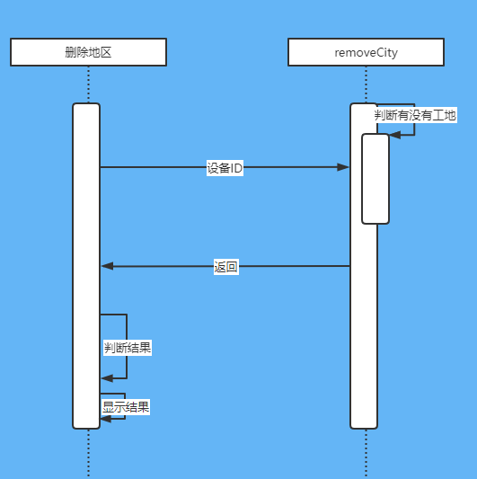

**接口描述：**通过传入的地区ID进行对应地区的删除，如果被删除的地区下还有工地则无法删除

**接口地址：**/city/city/{cityId}

**请求方式**：DELETE

**请求参数**：

|  |  |  |  |  |  |
| --- | --- | --- | --- | --- | --- |
| 参数名称 | 参数说明 | in | 是否必须 | 数据类型 | schema |
| cityId | cityId | path | true | integer |  |

**响应示例：**

{

    "code": 0,

    "data": {},

    "message": ""

}

**响应参数：**

|  |  |  |  |
| --- | --- | --- | --- |
| 参数名称 | 参数说明 | 类型 | schema |
| code | 响应代码 | integer(int32) | integer(int32) |
| data | 响应数据 | object |  |
| message | 响应信息 | string |  |

**响应状态：**

|  |  |  |
| --- | --- | --- |
| 状态码 | 说明 | schema |
| 200 | OK | 执行结果实体类 |
| 401 | Unauthorized |  |
| 403 | Forbidden |  |
| 404 | NotFound |  |

### 3.3.19 设备类型列表接口

时序图

#### 分页查询设备类型数据

**接口描述**:根据参数查询对应的MachineType,返回一个MachineType对象

**接口地址**:/type/findAll/{page}/{limit}

**请求方式**：GET

**consumes**:``

**produces**:["*/*"]

**请求参数**：

|  |  |  |  |  |  |
| --- | --- | --- | --- | --- | --- |
| 参数名称 | 参数说明 | 参数类型 | 是否必须 | 数据类型 | schema |
| limit | 每页条数 | path | true | integer |  |
| page | 当前页 | path | true | integer |  |
| typeId | 设备类型id | query | true | integer |  |

**响应示例**:

{

    "code": 0,

    "data": {},

    "message": ""

}

**响应参数**:

|  |  |  |  |
| --- | --- | --- | --- |
| 参数名称 | 参数说明 | 类型 | schema |
| code | 响应代码 | integer(int32) | integer(int32) |
| data | 响应数据 | object |  |
| message | 响应信息 | string |  |

**响应状态**:

|  |  |  |
| --- | --- | --- |
| 状态码 | 说明 | schema |
| 200 | OK | 执行结果实体类 |
| 204 | NoContent |  |
| 401 | Unauthorized |  |
| 403 | Forbidden |  |

#### 根据设备类型id查询对应的machineType对象

**接口描述**:返回一个machineType对象

**接口地址**:/type/findById/{typeId}

**请求方式**：GET

**consumes**:``

**produces**:["*/*"]

**请求参数**：

|  |  |  |  |  |  |
| --- | --- | --- | --- | --- | --- |
| 参数名称 | 参数说明 | 参数类型 | 是否必须 | 数据类型 | schema |
| typeId | 设备类型id | path | true | integer |  |

**响应示例**:

{

    "code": 0,

    "data": {},

    "message": ""

}

**响应参数**:

|  |  |  |  |
| --- | --- | --- | --- |
| 参数名称 | 参数说明 | 类型 | schema |
| code | 响应代码 | integer(int32) | integer(int32) |
| data | 响应数据 | object |  |
| message | 响应信息 | string |  |

**响应状态**:

|  |  |  |
| --- | --- | --- |
| 状态码 | 说明 | schema |
| 200 | OK | 执行结果实体类 |
| 204 | NoContent |  |
| 401 | Unauthorized |  |
| 403 | Forbidden |  |

#### 根据id查询设备类型名称

**接口描述**:返回一个machineType对象

**接口地址**:/type/typeId/{typeId}

**请求方式**：POST

**consumes**:["application/json"]

**produces**:["*/*"]

**请求参数**：

|  |  |  |  |  |  |
| --- | --- | --- | --- | --- | --- |
| 参数名称 | 参数说明 | 参数类型 | 是否必须 | 数据类型 | schema |
| typeId | 设备类型id | path | true | integer |  |

**响应示例**:

{

    "code": 0,

    "data": {},

    "message": ""

}

**响应参数**:

|  |  |  |  |
| --- | --- | --- | --- |
| 参数名称 | 参数说明 | 类型 | schema |
| code | 响应代码 | integer(int32) | integer(int32) |
| data | 响应数据 | object |  |
| message | 响应信息 | string |  |

**响应状态**:

|  |  |  |
| --- | --- | --- |
| 状态码 | 说明 | schema |
| 200 | OK | 执行结果实体类 |
| 204 | NoContent |  |
| 401 | Unauthorized |  |
| 403 | Forbidden |  |

### 3.3.20 新增设备类型接口

时序图

#### 新增

**接口描述**:返回一个machineType对象

**接口地址**:/type/addMachineType

**请求方式**：POST

**consumes**:["application/json"]

**produces**:["*/*"]

**请求参数**：

|  |  |  |  |  |  |
| --- | --- | --- | --- | --- | --- |
| 参数名称 | 参数说明 | 参数类型 | 是否必须 | 数据类型 | schema |
| machineType | machineType对象 | body | true | object |  |

**响应示例**:

{

    "code": 0,

    "data": {},

    "message": ""

}

**响应参数**:

|  |  |  |  |
| --- | --- | --- | --- |
| 参数名称 | 参数说明 | 类型 | schema |
| code | 响应代码 | integer(int32) | integer(int32) |
| data | 响应数据 | object |  |
| message | 响应信息 | string |  |

**响应状态**:

|  |  |  |
| --- | --- | --- |
| 状态码 | 说明 | schema |
| 200 | OK | 执行结果实体类 |
| 204 | NoContent |  |
| 401 | Unauthorized |  |
| 403 | Forbidden |  |

#### 校验设备类型名

**接口描述**:根据typeName查询对应的MachineType,返回一个MachineType对象

**接口地址**:/type/existsName/{typeName}

**请求方式**：GET

**consumes**:``

**produces**:["*/*"]

**请求参数**：

|  |  |  |  |  |  |
| --- | --- | --- | --- | --- | --- |
| 参数名称 | 参数说明 | 参数类型 | 是否必须 | 数据类型 | schema |
| typeName | 设备类型名称 | path | true | string |  |

**响应示例**:

{

    "code": 0,

    "data": {},

    "message": ""

}

**响应参数**:

|  |  |  |  |
| --- | --- | --- | --- |
| 参数名称 | 参数说明 | 类型 | schema |
| code | 响应代码 | integer(int32) | integer(int32) |
| data | 响应数据 | object |  |
| message | 响应信息 | string |  |

**响应状态**:

|  |  |  |
| --- | --- | --- |
| 状态码 | 说明 | schema |
| 200 | OK | 执行结果实体类 |
| 204 | NoContent |  |
| 401 | Unauthorized |  |
| 403 | Forbidden |  |

### 3.3.21 修改设备类型接口

时序图

#### 修改设备类型

**接口描述**:根据machineType对象参数修改对应的machineType,返回一个machineType对象

**接口地址**:/type/modifyMachineType

**请求方式**：PUT

**consumes**:[“application/json”]

**produces**:[“*/*”]

**请求参数**：

|  |  |  |  |  |  |
| --- | --- | --- | --- | --- | --- |
| 参数名称 | 参数说明 | 参数类型 | 是否必须 | 数据类型 | schema |
| machineType | machineType对象 | body | true | object |  |

**响应示例**:

{

“code”: 0,

“data”: {},

“message”: “"

}

**响应参数**:

|  |  |  |  |
| --- | --- | --- | --- |
| 参数名称 | 参数说明 | 类型 | schema |
| code | 响应代码 | integer(int32) | integer(int32) |
| data | 响应数据 | object |  |
| message | 响应信息 | string |  |

**响应状态**:

|  |  |  |
| --- | --- | --- |
| 状态码 | 说明 | schema |
| 200 | OK | 执行结果实体类 |
| 204 | NoContent |  |
| 401 | Unauthorized |  |
| 403 | Forbidden |  |

### 3.3.22 删除设备类型接口

时序图

#### 逻辑删除

**接口描述**:返回一个machineType对象

**接口地址**:/type/removeMachineType/{typeId}

**请求方式**：DELETE

**consumes**:``

**produces**:["*/*"]

**请求参数**：

|  |  |  |  |  |  |
| --- | --- | --- | --- | --- | --- |
| 参数名称 | 参数说明 | 参数类型 | 是否必须 | 数据类型 | schema |
| typeId | 设备类型id | path | true | integer |  |

**响应示例**:

{

    "code": 0,

    "data": {},

    "message": ""

}

**响应参数**:

|  |  |  |  |
| --- | --- | --- | --- |
| 参数名称 | 参数说明 | 类型 | schema |
| code | 响应代码 | integer(int32) | integer(int32) |
| data | 响应数据 | object |  |
| message | 响应信息 | string |  |

**响应状态**:

|  |  |  |
| --- | --- | --- |
| 状态码 | 说明 | schema |
| 200 | OK | 执行结果实体类 |
| 204 | NoContent |  |
| 401 | Unauthorized |  |
| 403 | Forbidden |  |

# 关键技术及第三方框架

SpringBoot + Vue + ElementUI + MySQL + Tomcat + Maven + Swagger

# 安全风险设计

## 5.1 操作日志

服务接口后端日志，便于排查问题